Modelo 1 de óptica - Reflexión total

Tema
Leyes ópticas de la reflexión

Tarea de construcción

Montaje del goniómetro con cubierta ranurada
Realiza el montaje del modelo «Goniómetro con cubierta ranurada» con las piezas del material didáctico. Para esta tarea, necesitarás el espejo.
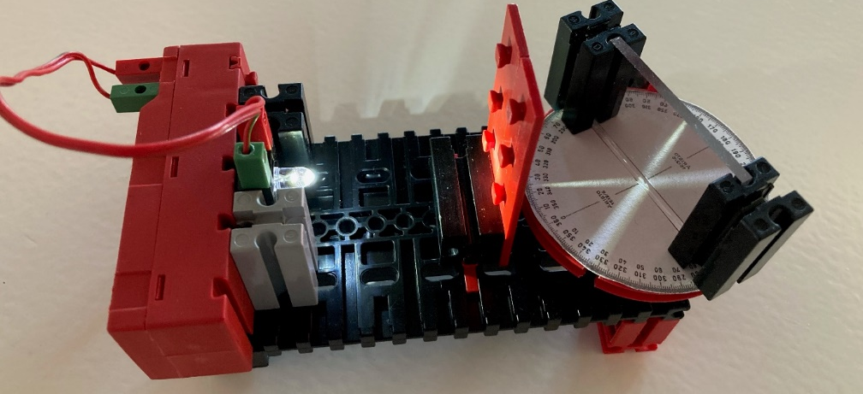
Imagen 1 – Goniómetro con cubierta ranurada

Tarea temática:

Medición de ángulos de incidencia y reflexión
Enciende la fuente de luz y alinea la cubierta ranurada de manera que el rayo de luz se halle exactamente en el centro de la escala de ángulos. Gira el soporte del espejo, de modo que el rayo de luz se desvíe en diagonal. ¿Qué ves?

Prueba con los siguientes ángulos de incidencia:
Ángulo de incidencia α | Ángulo de reflexión α ‘
45°
60°
0°

El ángulo de incidencia α es el ángulo que forma el rayo de luz incidente con la normal de la superficie de reflexión, mientras que el ángulo de reflexión α‘ es aquel que forma el rayo reflejado con la normal.

